ACTIVIDADES REALIZADAS del 1º de enero al 31 de mayo de 2019

META DE PRODUCTO (E5P12MP34): 4% de Incremento anual en los ingresos propios del Departamento; se generó Recaudo de los Ingresos Propios del Departamento por un valor de $68.419 millones alcanzando un 41.60%, de los $164.455 millones planteados para esta vigencia, el cual ha permitido beneficiar a los 1.423.719 habitantes del Departamento de los 47 municipios, logrando la materialización de los recursos para la inversión social en beneficio de la comunidad Tolimense.

ACTIVIDAD Nº1: SOFTWARE ACTUALIZADO VERSIÓN VIGENTE, Se actualizo el software para el apoyo al proceso de impuestos sobre vehículos, registro, sobretasa a la gasolina y degüello de ganado mayor, proceso de fiscalización y cobro coactivo administrativo. Al igual que del impuesto al consumo.

ACTIVIDAD NO 2: DESARROLLO DE ACCIONES DE FORTALECIMIENTO: Logro: se coadyuvo en el incremento de los ingresos propios del departamento para apoyar la oportunidad en la inversión social y el desarrollo económico, respaldado con una gestión tributaria departamental, eficaz, oportuna y exacta (fiscalizada, inspeccionada, vigilada y controlada.

PRINCIPALES LOGROS

- Actuación fiscalizadora e impositiva, de acuerdo con el Estatuto de Rentas del Departamento y demás normatividad legal vigente. en pro de contrarrestar la elusión, la evasión y el fraude a las rentas del Departamento y lograr el incremento de los ingresos del mismo.

Fuente: área Fiscalización – Dirección de Rentas

- Acciones contra la introducción ilegal de cigarrillos y licores, evasión fiscal y el contrabando; en pro de contrarrestar la elusión, la evasión y el fraude a las rentas del Departamento.

  - Se han adelantado en el Departamento 8 operativos de control en los municipios, en los cuales se han visitado 65 establecimientos de comercio en donde se comercializan productos gravados con el impuesto al consumo, así mismo como también se ha logrado la aprehensión de 1.296 unidades de productos gravados con este mismo impuesto.

Fuente: área Fiscalización anticontrabando – Dirección de Rentas

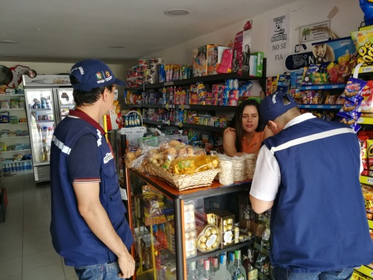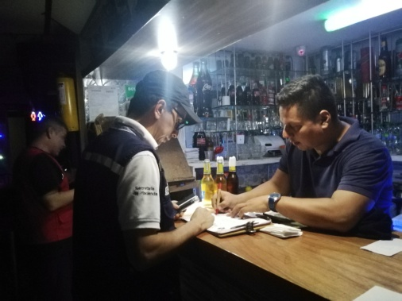

  - Se han realizado 120 visitas de señalización y 2 para autorización de bodegas, a los distribuidores y/o productores de las mercancías gravadas con el impuesto al consumo y/o participación; en pro de contrarrestar la elusión, la evasión y el fraude a las rentas del Departamento.

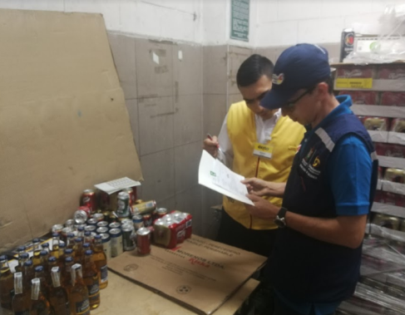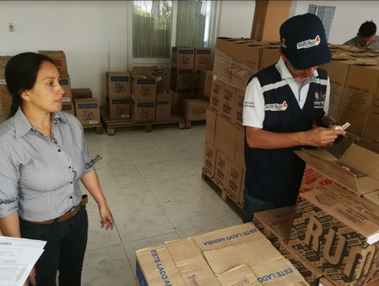

Desde el área de cobro coactivo se realizó impulso procesal de las diferentes líneas de recaudo impuesto de vehículos, sanciones impuesto al consumo, costas procesales, degüello de ganado, cuotas partes procesales, multas por infracción a normas de tránsito, procesos sancionatorios de manera ágil, eficaz y eficiente que ha permitido fortalecer las finanzas del Departamento.

ACCIONES RECUPERACION DE CARTERA
ACCION | No de actos
Embargos, radicados en bancos y organismos de transito | 2.000
Liquidaciones de aforo | 32.957
Mandamientos de Pagos - vehículos | 10.000
Fuente: área Cobro Coactivo – Dirección de Rentas

- Articulación de procesos con diferentes entidades, que permiten mejorar el recaudo.

  - Se continuó con el convenio con las cámaras de Comercio de Ibagué, (Honda, del sur y oriente del Tolima) contemplando el apoyo y fortalecimiento de la capacidad Administrativa, que permitiendo la articulación Institucional con el fin de simplificar el trámite para liquidación y pago del impuesto de registro, generado por los actos y documentos sujetos del mismo; los cuales deban registrarse en dichas entidades; con el propósito de mejorar el servicio de recaudo de los comerciantes ubicados en la jurisdicción.
  - Se continuó con el Convenio de Recaudo de Ventanilla única de registro VUR. Superintendencia de Notariado y Registro, la cual se le ha permitido simplificar y minimizar tramites a los contribuyentes que pagan impuesto de Registro en el Departamento del Tolima, y continuar con el programa lanzado por el Gobierno Nacional Ventanilla Única.

- Actualización de normatividad Tributaria y Administrativa.

- Se dio aprobación en la Asamblea Departamental a la Ordenanza 05 de mayo de 2019, por medio de la cual se adoptarán unos beneficios (estímulos tributarios en sanciones e intereses moratorio) contemplados en la ley 1943 de 2018.

ACTIVIDAD Nº 3: IMPRESIÓN Y EL SUMINISTRO DE ESTAMPILLAS DEPARTAMENTALES. Logro: Suscripción del contrato para la impresión y el suministro de 35.320 unidades de estampillas Departamentales personalizadas.

ACTIVIDAD Nº 4: IMPRESIÓN Y EL SUMINISTRO DE INSTRUMENTOS DE SEÑALIZACION (ESTAMPILLAS): impresión y el suministro de 12.264.364 unidades de instrumentos de señalización (estampillas) y software actualizado para el control integral del impuesto al consumo y de participación de productos objeto de monopolio rentístico.

